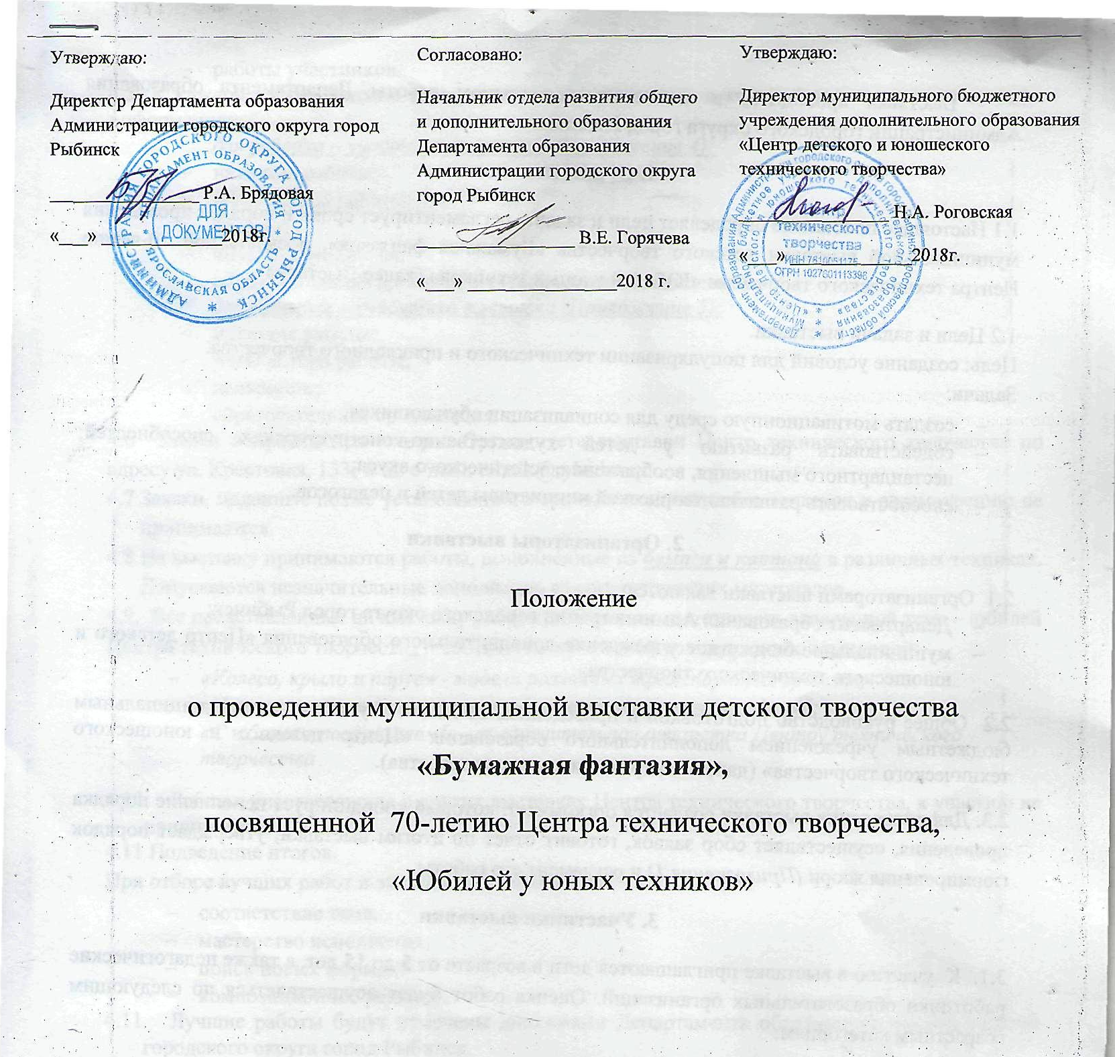
12 – 23 ноября 2018 года

Рыбинск, 2018

Выставка проводится в соответствии с планом работы Департамента образования Администрации городского округа город Рыбинск.
1. Общие положения
1.1 Настоящее положение определяет цели и задачи, регламентирует сроки и порядок проведения муниципальной выставки детского творчества «Бумажная фантазия», посвященной 70-летию Центра технического творчества «Юбилей у юных техников» (далее Выставка).
1.2 Цели и задачи выставки.
Цель: создание условий для популяризации технического и прикладного творчества.
Задачи:
- создать мотивационную среду для социализации обучающихся;
- содействовать развитию у детей художественно-конструкторских способностей; нестандартного мышления, воображения, эстетического вкуса;
- способствовать развитию творческой инициативы детей и педагогов.
2. Организаторы выставки
2.1 Организаторами выставки являются:
- Департамент образования Администрации городского округа город Рыбинск;
- муниципальное бюджетное учреждение дополнительного образования «Центр детского и юношеского технического творчества».
2.2 Общее руководство подготовкой и проведением выставки осуществляется муниципальным бюджетным учреждением дополнительного образования «Центр детского и юношеского технического творчества» (далее Центр технического творчества).
2.3. Для проведения выставки создается оргкомитет, который координирует исполнение порядка проведения, осуществляет сбор заявок, готовит отчет по итогам выставки, утверждает порядок формирования жюри (Приложения 1) и регламент его работы.
3. Участники выставки
3.1. К участию в выставке приглашаются дети в возрасте от 5 до 15 лет, а также педагогические работники образовательных организаций. Оценка работ будет осуществляться по следующим возрастным категориям:
- 5-7 лет;
- 8-11 лет;
- 12-15 лет;
- педагогические работники.
3.2 Участники могут предоставлять индивидуальные и коллективные работы.
3.3. Каждый участник выставки получает свидетельство участника в электронном виде.
4. Порядок и условия проведения выставки
4.1 Заявки на участие в выставке и работы участников принимаются с 7 по 9 ноября с 10 до 16 часов по адресу: ул. Крестовая, 133, кабинет №9.
4.2 Выставка проводится в период с 12 ноября по 23 ноября 2018 года.
4.3 Работы выдаются с 26 по 30 ноября. По истечении этого срока Центр технического творчества не несет ответственности за дальнейшее хранение экспонатов.
4.4 Образовательная организация предоставляет:
- заявку на участие в выставке в печатном и электронном виде (Приложение 2);
- заявление о согласии на обработку персональных данных (Приложение 3)
- работы участников.
4.5. К каждой работе должна быть прикреплена этикетка, в которой указывается следующая информация:
для ребенка – участника выставки (Приложение 4):
- название работы;
- ФИО автора работы;
- возраст;
- ФИО руководителя;
- образовательная организация (творческое объединение).
для педагога – участника выставки (Приложение 5):
- название работы;
- ФИО автора работы;
- должность;
- образовательная организация.
4.6 Заявки направляются в адрес Оргкомитета выставки Центр технического творчества по адресу ул. Крестовая, 133; и по e-mail: tehnik@rybadm.ru.
  - Заявки, поданные позже установленного срока, и экспонаты без этикеток к рассмотрению не принимаются.
  - На выставку принимаются работы, выполненные из бумаги и картона в различных техниках. Допускаются незначительные дополнения из сопутствующих материалов.
4.9. Все представленные на выставку работы должны соответствовать заявленной теме – юбилей Центра технического творчества и соответствовать одной из следующих номинаций:
- «Колесо, крыло и парус» - модели различных транспортных средств;
- «Что нам стоит дом построить!» - макеты различных зданий;
- «С юбилеем поздравляем!» - поздравительная открытка Центру технического творчества

  - Работы, участвовавшие в других выставках Центра технического творчества, к участию не принимаются.
4.11 Подведение итогов.
При отборе лучших работ и экспонатов учитывается:
- соответствие теме,
- мастерство исполнения,
- поиск новых форм,
- композиционное решение.
  - Лучшие работы будут отмечены дипломами Департамента образования Администрации городского округа город Рыбинск.

5. Авторское право
Представляя работы на конкурс, авторы передают организаторам Конкурса право безвозмездно воспроизводить их авторские работы (полностью или частично) в рекламных и итоговых материалах, на сайте Центра технического творчества без дополнительного согласования.
Информация о выставке размещена на сайте Центра технического творчества http//tehnik.rybadm.ru
Координатор выставки – руководитель структурного подразделения Ибрагимова Басират Нурислановна.

Телефон (4855) 22-20-61.

Положение составил: руководитель структурного подразделения Б.Н. Ибрагимова
Приложение 1
Состав жюри
муниципальной выставки детского творчества «Бумажная фантазия», посвященной 70-летию Центра технического творчества, «Юбилей у юных техников».

− Власова О. А. – методист МУ ДПО "Информационно-образовательный Центр" (по согласованию)
− Кожарина И.Г. – руководитель ИЗО студии МДОУ д/с № 38 (по согласованию)

− Беликина А.В. – учитель изобразительного искусства лицея № 2 (по согласованию)
Приложение 2
Заявка на участие
Наименование образовательной организации: _________
№ | Фамилия,  имя, отчество участника  (полностью) | Школа, класс,  число, месяц, год рождения  участника | Название работы | Номинация | Фамилия,  имя, отчество руководителя  (полностью) | Число, месяц, год рождения  рук-ля
Ответственный исполнитель заявки: фамилия, имя, отчество (полностью), должность, контактный телефон, электронный адрес.
Руководитель образовательного учреждения, подпись, расшифровка подписи, печать
Приложение 3
Директору муниципального бюджетного учреждения дополнительного образования «Центр детского и юношеского технического творчества»
Роговской Н.А. Адрес: г. Рыбинск, ул. Крестовая, 133
От ______________________________
(Ф.И.О заявителя)
________________________________
(адрес заявителя)
Заявление о согласии на обработку персональных данных

_____________________________________________________________________________ (Ф И.О. конкурсанта)
С целью организации эффективной работы с участниками Муниципальной выставки детского творчества «Бумажная фантазия», посвященной 70-летию Центра технического творчества «Юбилей у юных техников», и их педагогами-наставниками, а также внесения информации о победителях и призёрах в единую межведомственную региональную базу данных о достижениях одаренных детей и их педагогов-наставников согласен(на) на обработку, включая (сбор, систематизацию, накопление, хранение, уточнение (обновление, изменение), использование, распространение, в том числе передачу, обезличивание, блокирование, уничтожение и т.д.) персональных данных моего ребенка: ФИО, домашний телефон/сотовый телефон, дата рождения (число, месяц, год), образовательная организация и т.д. в период до отзыва данного согласия.
Заявление о согласии предоставляется в письменной форме.
С положениями Федерального закона от 27.07.2006 № 152 - ФЗ «О персональных данных», в том числе с порядком отзыва согласия на обработку персональных данных (письменное заявление о согласии на обработку персональных данных) ознакомлен(а).

«__» ____________ 201_ год ________ ________________________
(подпись) (расшифровка)

Приложение 4
Этикетка для ребенка – участника выставки
Номинация
Название работы
Ф.И. автора (Возраст)
Руководитель
Образовательная организация

Приложение 5
Этикетка для педагога – участника выставки
Номинация
Название работы
Ф.И.О. автора
Должность
Образовательная организация

